
Formularz żywieniowy konia

Jak wypełnić formularz
WSZYSTKIE KOMPONENTY DAWKI MUSZĄ BYĆ ZWAŻONE.
Zważ pasze, sieczki, mesze, wysłodki, trawokulki, dodatki, suplementy i sól. Podaj masę w gramach lub kilogramach. Miarki, garści, szufelki i litry nie zastępują ważenia. Zważ także siano, jeżeli możesz określić porcję przypadającą na konia.
PRODUKTY MOCZONE WAŻ NA SUCHO, PRZED DODANIEM WODY.
Oleje podaj w ml lub g, z wyraźną jednostką. Przy stałym lub wspólnym dostępie do siana opisz sposób karmienia; jeśli nie znasz pobrania, wpisz „nie wiem” zamiast zgadywać.
Zaznacz odpowiedzi znakiem X lub podkreśl je. Możesz zaznaczyć kilka, jeśli pasują. Pola można uzupełnić w Wordzie lub odręcznie. W razie braku danych wpisz „nie wiem” lub „nie dotyczy”.

1 Dane właściciela i konia
Data wypełnienia .................................... Imię i nazwisko ........................................................
E mail .................................................................... Telefon ............................................................
Imię konia ........................................................... Rasa ................................................................
Wiek ........................ Wzrost w kłębie ................ cm Masa ciała ................ kg
Jak i kiedy określono masę
☐ Waga ☐ Taśma zoometryczna ☐ Oszacowanie wzrokowe
Data pomiaru ....................................
Płeć i rozród
☐ Klacz ☐ Wałach ☐ Ogier
Klacz: źrebna — miesiąc ciąży ..........; karmiąca — wiek źrebięcia ..........
Ogier kryjący: TAK / NIE. Inne ważne informacje ................................................

2 Ocena kondycji BCS od 1 do 9
BCS ocenia ilość tkanki tłuszczowej, a nie umięśnienie. Obejrzyj konia i sprawdź dotykiem żebra, szyję, kłąb, okolice za łopatką, grzbiet i nasadę ogona. Długa sierść może ukrywać niedowagę.
Zaznacz jeden stopień najbliższy kondycji Twojego konia. Porównaj sylwetkę z ilustracjami. Ocenę oprzyj również na opisie i badaniu dotykiem.
☐ BCS 1 Skrajnie wychudzony  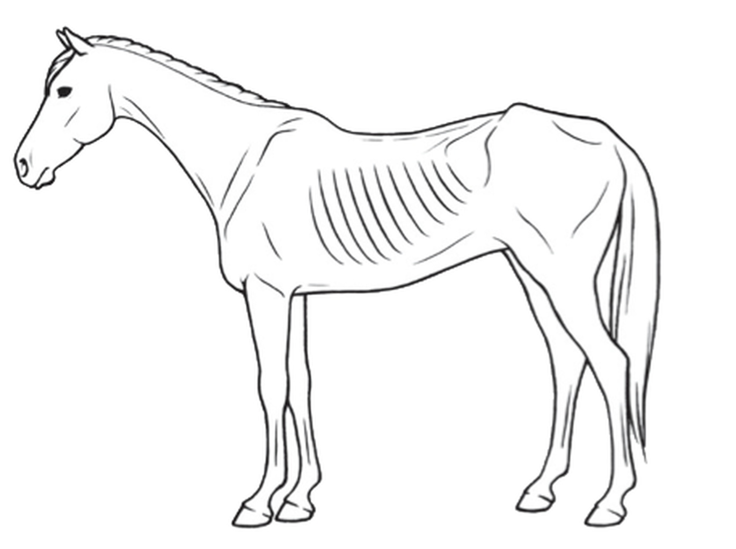  Kości mocno wystają. Brak wyczuwalnej warstwy tłuszczu. | ☐ BCS 2 Bardzo chudy  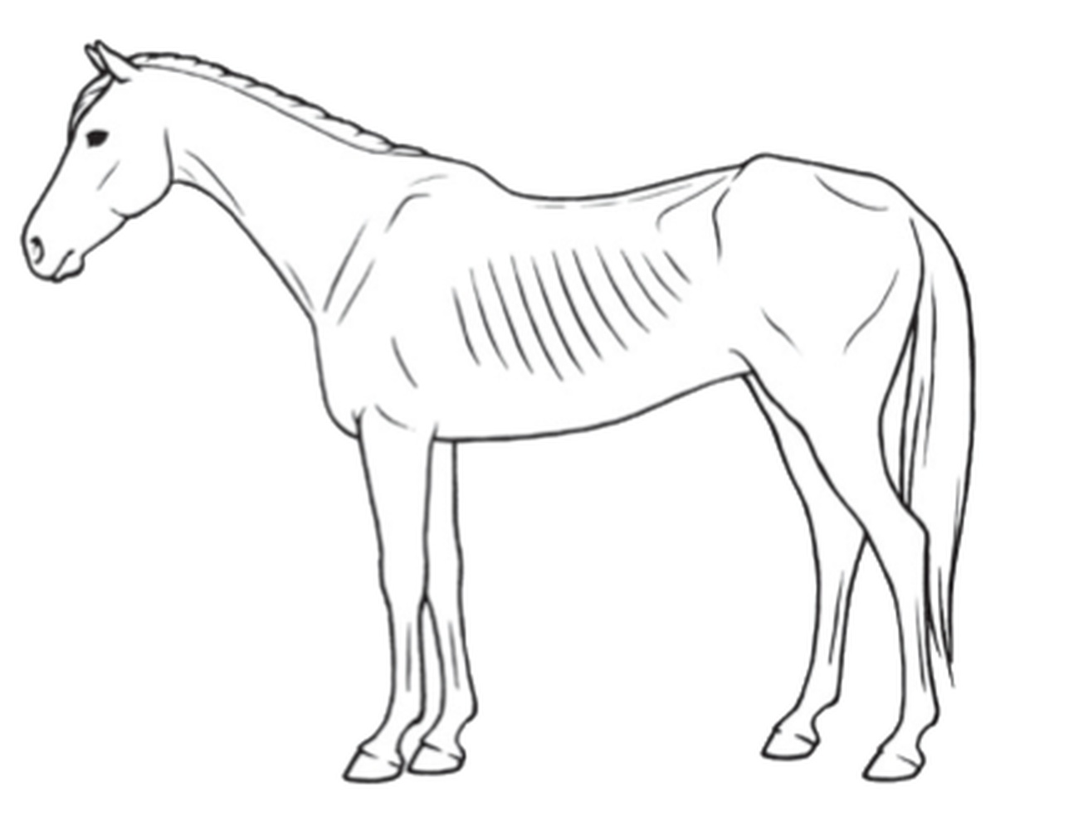  Kości i żebra wyraźnie widoczne. Minimalne otłuszczenie.

☐ BCS 3 Chudy  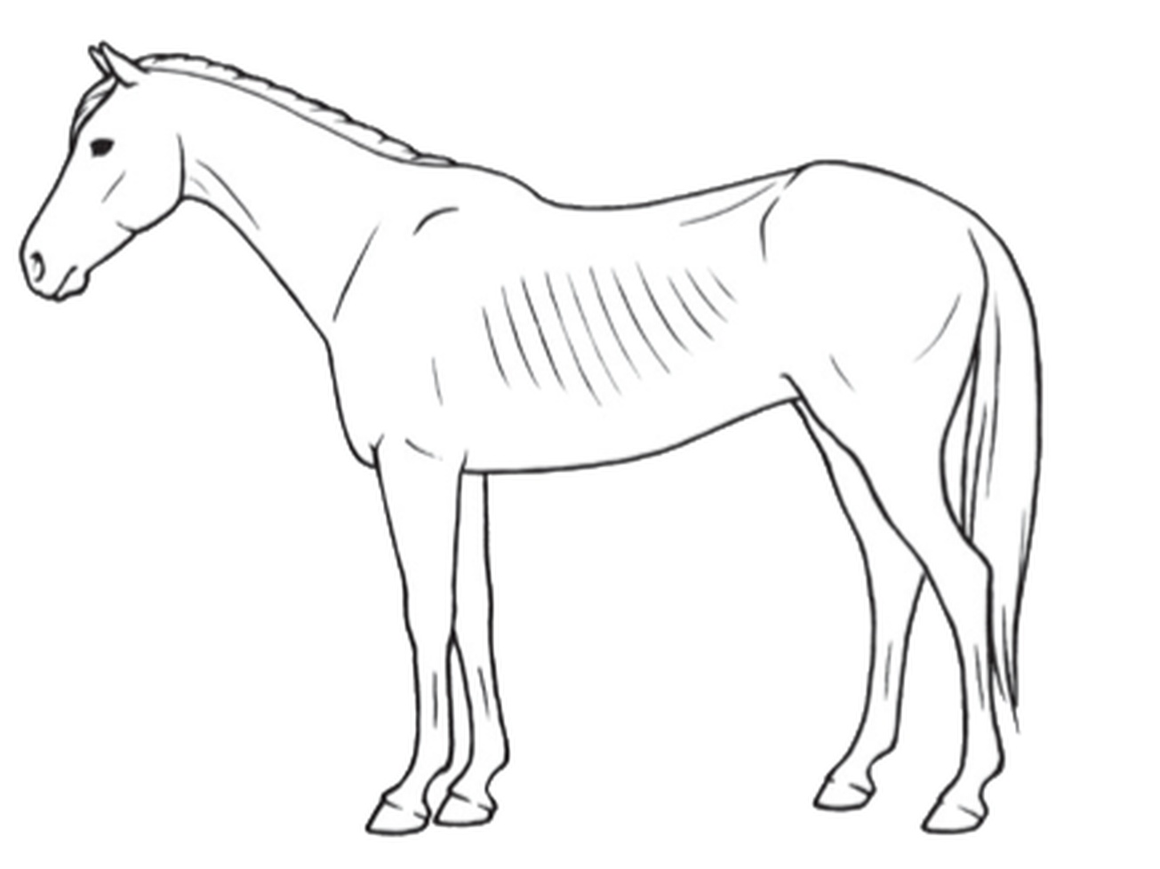  Żebra dobrze widoczne. Cienka warstwa tłuszczu. | ☐ BCS 4 Lekko szczupły  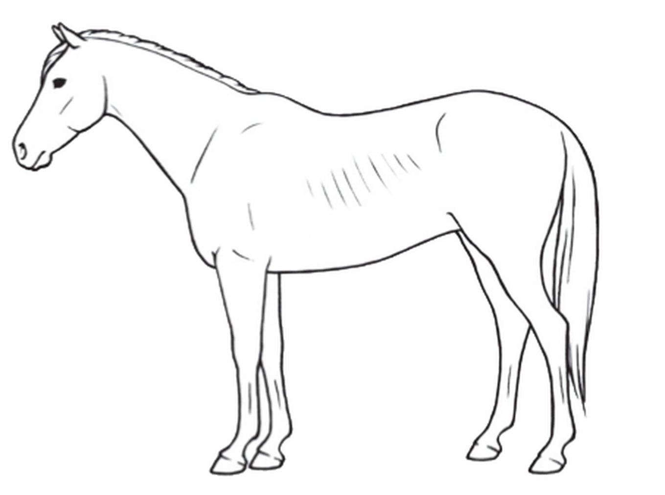  Zarys żeber widoczny. Niewielkie otłuszczenie.

2 Ocena kondycji BCS ciąg dalszy
☐ BCS 5 Umiarkowana kondycja  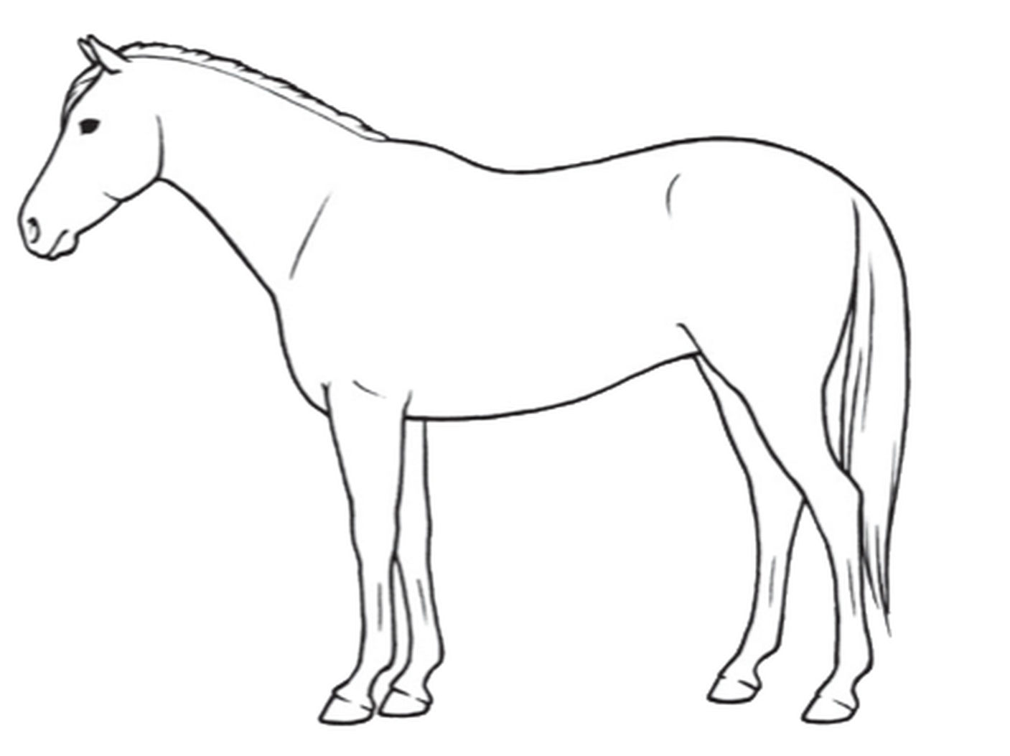  Żebra niewidoczne, łatwo wyczuwalne. Grzbiet równy. | ☐ BCS 6 Lekko otłuszczony  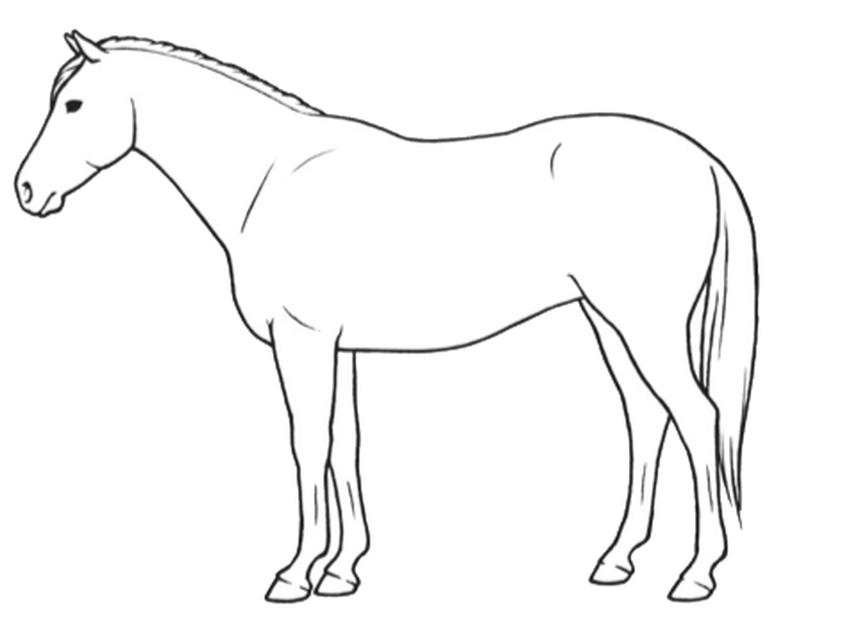  Miękki tłuszcz nad żebrami. Możliwy płytki rowek na grzbiecie.

☐ BCS 7 Otłuszczony  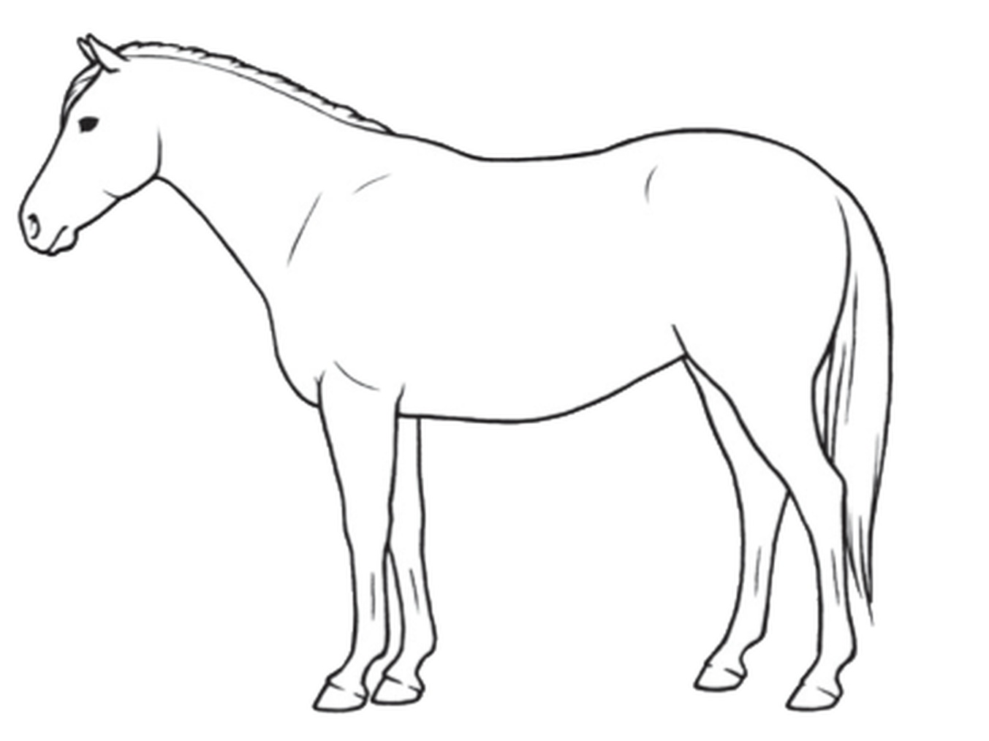  Tłuszcz na szyi i za łopatką. Żebra trudniej wyczuć. | ☐ BCS 8 Gruby  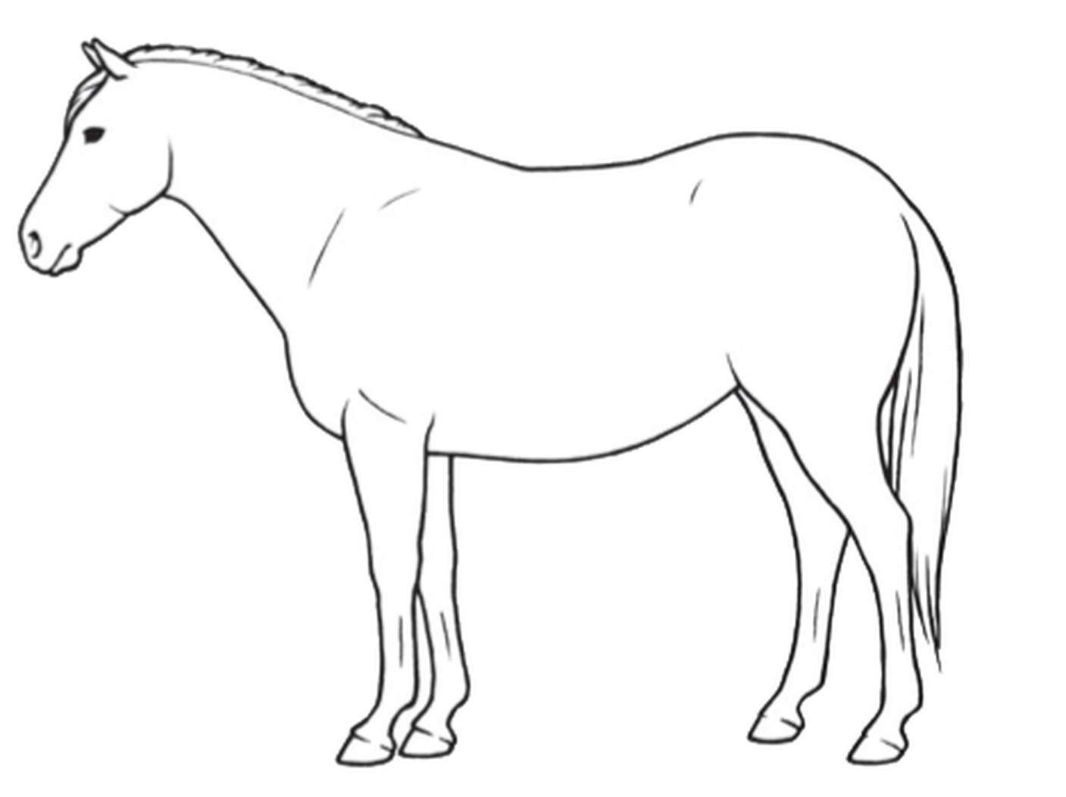  Żebra trudno wyczuwalne. Wyraźne złogi tłuszczu.

2 Ocena kondycji BCS ciąg dalszy
☐ BCS 9 Bardzo gruby
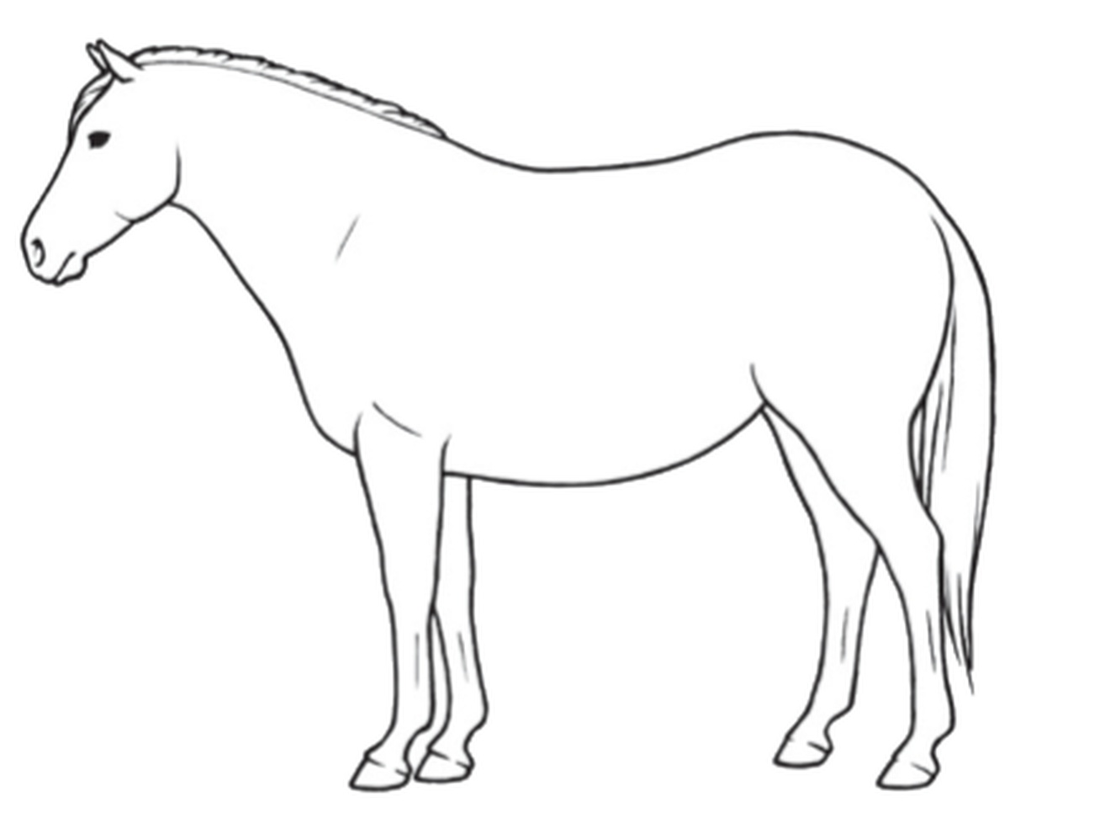
Duże złogi tłuszczu. Wyraźny rowek wzdłuż grzbietu.

Jeżeli nie potrafisz wybrać oceny
☐ Proszę o pomoc w ocenie BCS
Czy masa ciała zmieniła się w ostatnich 3 miesiącach
☐ Stabilna ☐ Wzrosła ☐ Spadła ☐ Nie wiem
O ile i w jakim czasie ...................................................................................................
Ilustracje: NFACC, Code of Practice for the Care and Handling of Equines, Appendix D; źródło pierwotne: Alberta Agriculture and Rural Development, What’s the Score? Body Condition Scoring for Livestock. Skala Hennekego. www.nfacc.ca/codes-of-practice/equine-code

3 Ocena umięśnienia od 1 do 5
Umięśnienie oceń oddzielnie od BCS. Obejrzyj szyję, okolice łopatek, grzbiet i zad oraz delikatnie sprawdź je dotykiem. Koń powinien stać równo na czterech nogach, z rozluźnioną szyją. Otłuszczenie może maskować braki mięśni.
Zaznacz najbliższy stopień MCS, porównując cały obszar szyi, łopatki, grzbietu, lędźwi i zadu. Rysunki są poglądowe: wybór oprzyj także na opisach i ocenie dotykiem.
☐ MCS 1 Bardzo mało mięśni  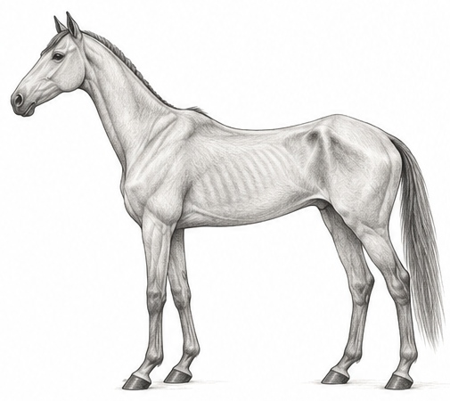  Szyja zapadnięta, łopatka wystaje. Grzbiet i górna część zadu mają wyraźnie trójkątny zarys. | ☐ MCS 2 Mało mięśni  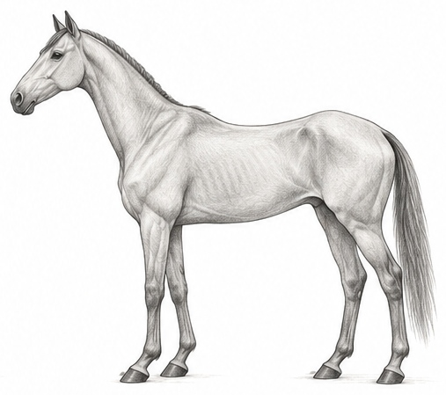  Szyja lekko zapadnięta. Grzbiet nadal trójkątny; zad nieco pełniejszy przy biodrach, ostry przy szczycie.

☐ MCS 3 Umiarkowane umięśnienie  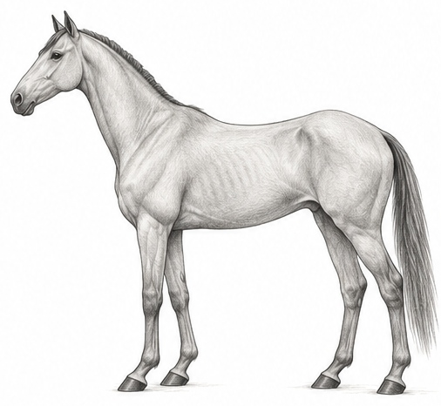  Łopatka na poziomie mięśni. Grzbiet zaokrąglony; zad pełniejszy, ale nie wszędzie równomiernie wypełniony. | ☐ MCS 4 Dobrze rozwinięte mięśnie  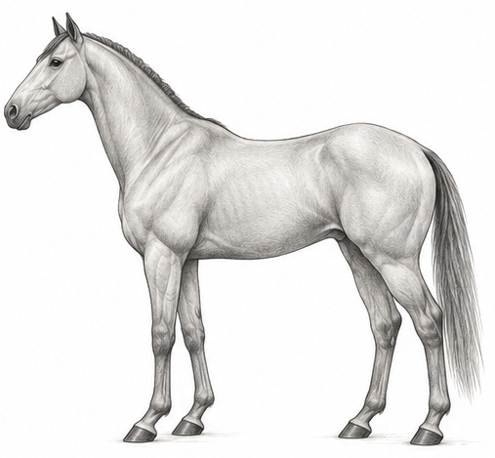  Mięśnie szyi widoczne. Grzbiet prawie płaski, zad zaokrąglony. Granice mięśni zadu łagodnie wyczuwalne.

3 Ocena umięśnienia ciąg dalszy
☐ MCS 5 Bardzo rozwinięte mięśnie
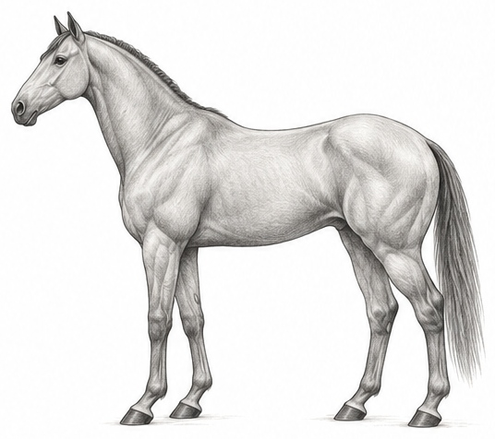
Mięśnie szyi mocno zaznaczone. Grzbiet prawie płaski, zad pełny; granice jego mięśni wyraźnie wyczuwalne.

Stopień 5 oznacza największy rozwój mięśni w tej skali. Ocenę odnosimy do rasy, wieku i pracy konia; nie każdy koń powinien wyglądać tak samo.
☐ Nie potrafię ocenić — proszę o pomoc na podstawie zdjęć.
Gdzie zauważasz braki mięśni
☐ Szyja ☐ Kłąb i okolice za łopatkami ☐ Grzbiet ☐ Lędźwie ☐ Zad
☐ Cała sylwetka ☐ Nie zauważam braków ☐ Nie wiem
Czy umięśnienie zmieniło się w ostatnich miesiącach
☐ Bez zmian ☐ Poprawiło się ☐ Pogorszyło się ☐ Nie wiem
Od kiedy i czy ubytek się nasila .........................................................................................
Przerwy w pracy choroby i zmiany treningów
Co się zmieniło, kiedy i na jak długo ..................................................................................
................................................................................................................................
Czy ubytki są nierównomierne lub koń reaguje bólem
☐ Nie ☐ Tak ☐ Nie wiem Opis i strona ciała .................................................................
Skala MCS: Pallesen i wsp., Development of an equine muscle condition score, Equine Veterinary Education, 2023, DOI: 10.1111/eve.13777. Opisy skrócone. Ilustracje poglądowe wygenerowane z użyciem AI; nie są oryginalnymi ilustracjami autorów skali ani samodzielnym narzędziem diagnostycznym. Skala była badana głównie u koni pełnej krwi.

4 Zdrowie i obserwowane problemy
Rozdziel rozpoznanie lekarza weterynarii od własnych obserwacji. Przy problemie podaj, kiedy wystąpił i czy trwa obecnie.
Rozpoznane choroby
☐ Brak ☐ PPID ☐ EMS ☐ Zaburzenia insuliny ☐ PSSM ☐ Inne
Rozpoznanie, data i sposób potwierdzenia ........................................................................
Czy koń przebył ochwat lub epizod rozpadu mięśni
☐ Nie ☐ Ochwat ☐ Mięśniochwat lub RER
Kiedy, ile epizodów, obecne zalecenia ................................................................................
Układ pokarmowy
☐ Brak problemów ☐ Kolki ☐ Wrzody ☐ Biegunka ☐ Woda kałowa ☐ Wzdęcia
Inne objawy, częstość, diagnostyka (np. gastroskopia) ........................................................
Uzębienie i pobieranie pokarmu
Ostatnia kontrola lub korekcja .......................... Braki zębowe ..............................................
☐ Trudne przeżuwanie ☐ Wypluwanie kulek siana ☐ Krztuszenie lub zatkanie przełyku
Opis i data zdarzeń ...........................................................................................................
Leki i zalecenia weterynarza
Nazwy, dawki, cel i czas stosowania; dołącz zalecenia, jeśli je masz.
................................................................................................................................
................................................................................................................................
Odrobaczanie i badania kału
Ostatnie odrobaczenie i preparat .......................................................................................
Data i wynik ostatniego badania kału ................................................................................
Sierść kopyta i skóra
☐ Bez problemów ☐ Matowa sierść ☐ Długa sierść ☐ Wolny wzrost kopyt
☐ Kruche kopyta ☐ Świąd lub zmiany skórne ☐ Inne .......................................................
Zachowanie
☐ Spokojny ☐ Nerwowy ☐ Strachliwy ☐ Tkanie ☐ Łykawość
Kiedy objawy się nasilają ..................................................................................................
Wydolność potliwość i inne problemy zdrowotne
Opisz męczliwość, sztywność, nawracające infekcje lub alergie.
................................................................................................................................

5 Aktualna dawka pokarmowa
KAŻDY KOMPONENT MUSI BYĆ ZWAŻONY. Produkty moczone wpisz jako masę suchego produktu przed dodaniem wody.
Wpisz pełne nazwy i marki, a przy suplementach także wariant. Podaj ilość na jeden posiłek i łączną ilość na dobę. Preparaty podawane okresowo opisz wraz z częstością. Jeśli zabraknie miejsca, dodaj wiersze lub osobną kartkę.
Nazwa produktu i marka | Ilość na posiłek  g lub kg | Liczba podań  w dobie | Łącznie na dobę  g lub kg
Liczba posiłków i godziny karmienia
................................................................................................................................
Czy można zwiększyć liczbę posiłków
☐ Tak ☐ Nie ☐ Do ustalenia
Jak przygotowujesz pasze
Które moczysz, jak długo i w jakiej ilości wody?
................................................................................................................................
Apetyt
☐ Wyjada wszystko ☐ Wybredny ☐ Zostawia resztki ☐ Apetyt zmienny
Czego nie zjada lub czego nie toleruje ................................................................................
Ostatnie zmiany żywienia
Co zmieniono, kiedy i jaka była reakcja ..............................................................................

6 Siano woda i warunki utrzymania
Siano lub inna pasza objętościowa
Rodzaj ......................................... Zważona ilość oferowana na dobę ................ kg
☐ Stały dostęp ☐ Porcje — ile ............ ☐ Wspólnie z innymi końmi
Czy zostają resztki i ile? .....................................................................................................
Najdłuższa przerwa bez siana lub trawy
W dzień ................ godzin W nocy ................ godzin ☐ Nie wiem
Jakość i sposób podawania siana
☐ Siatka ☐ Paśnik ☐ Ziemia ☐ Inny ...........................................................................
Jakość: zapach, pylenie, pleśń, twardość .............................................................................
Czy masz analizę siana? TAK / NIE — jeżeli tak, dołącz ją.
Moczenie lub parowanie siana
☐ Nie ☐ Moczenie ☐ Parowanie Czas .................... Powód .........................................
Podana masa siana dotyczy: ☐ Przed moczeniem ☐ Po moczeniu
Woda i sól
Stały dostęp do czystej wody: TAK / NIE. Poidło / wiadro / inne .......................................
Czy koń pije mniej, więcej lub ma trudność z dostępem? ...................................................
Sól: ☐ Dodawana do paszy — zważona dawka .......... g/dobę ☐ Lizawka ☐ Brak
Rodzaj lizawki i inne źródła soli ........................................................................................
System utrzymania
☐ Boks i padok ☐ Wolny wybieg ☐ Inny
Czas poza boksem ................ godz./dobę Ściółka ..........................................................
Czy koń zjada ściółkę? TAK / NIE / NIE WIEM
Pastwisko i ruch swobodny
Wypas: ☐ Całoroczny ☐ Sezonowy ☐ Brak Czas .......... godz./dobę
Trawa: ☐ Bujna ☐ Krótka ☐ Padok bez trawy
Siano na padoku przy braku trawy: TAK / NIE. Czy inne konie utrudniają dostęp? TAK / NIE
Możliwości organizacyjne
Czy można ważyć porcje, moczyć pasze i przechowywać dodatki? ......................................
Inne ograniczenia w stajni .................................................................................................

7 Praca i oczekiwania wobec diety
Użytkowanie
☐ Brak pracy lub emerytura ☐ Rekreacja ☐ Sport ☐ Hodowla
Dyscyplina i poziom ..........................................................................................................
Liczba treningów w tygodniu .......... Czas jednego treningu .......... minut
Opis intensywności: ile stępa, kłusa, galopu; skoki, teren lub inne .......................................
................................................................................................................................
Planowane zmiany pracy lub warunków
Np. powrót po przerwie, zawody, zmiana stajni lub zakończenie wypasu.
................................................................................................................................
Pasze zapewniane przez pensjonat
Nazwy i ilości ....................................................................................................................
Czy mają pozostać w nowej diecie? ☐ Tak ☐ Nie ☐ Do ustalenia
Preferowany sposób żywienia
☐ Jedna gotowa pasza treściwa, obok siana lub trawy
☐ Kilka pasz i dodatków ☐ Uzupełnienie żywienia w pensjonacie
☐ Proszę o propozycję doradcy
Miesięczny budżet na kupowane pasze i dodatki
Bez siana I pasz zapewnianych przez pensjonat.
☐ Niewielki dodatek ☐ Do 500 zł ☐ Do 800 zł ☐ Do 1000 zł
☐ Do ustalenia ☐ Inny ................. zł/mies.
Najważniejszy cel zmiany diety
................................................................................................................................
................................................................................................................................
Np. poprawa kondycji, przyrost lub redukcja masy, wsparcie mięśni, dopasowanie do pracy lub rozpoznanej choroby.

Inne informacje lub ograniczenia
................................................................................................................................

Dokumenty do wysłania
☐ Wypełniony formularz ze zważonymi dawkami
☐ Aktualne zdjęcia konia z obu boków, z przodu i z tyłu — na równym podłożu, bez siodła, derki i czapraka, w dobrym świetle
☐ Wyniki badań z ostatnich 3 miesięcy i starsze istotne wyniki, jeśli są dostępne
☐ Zalecenia weterynarza i analiza siana, jeśli są dostępne

Wyślij dokumentację na poradydietetyczne@masterspolska.pl

